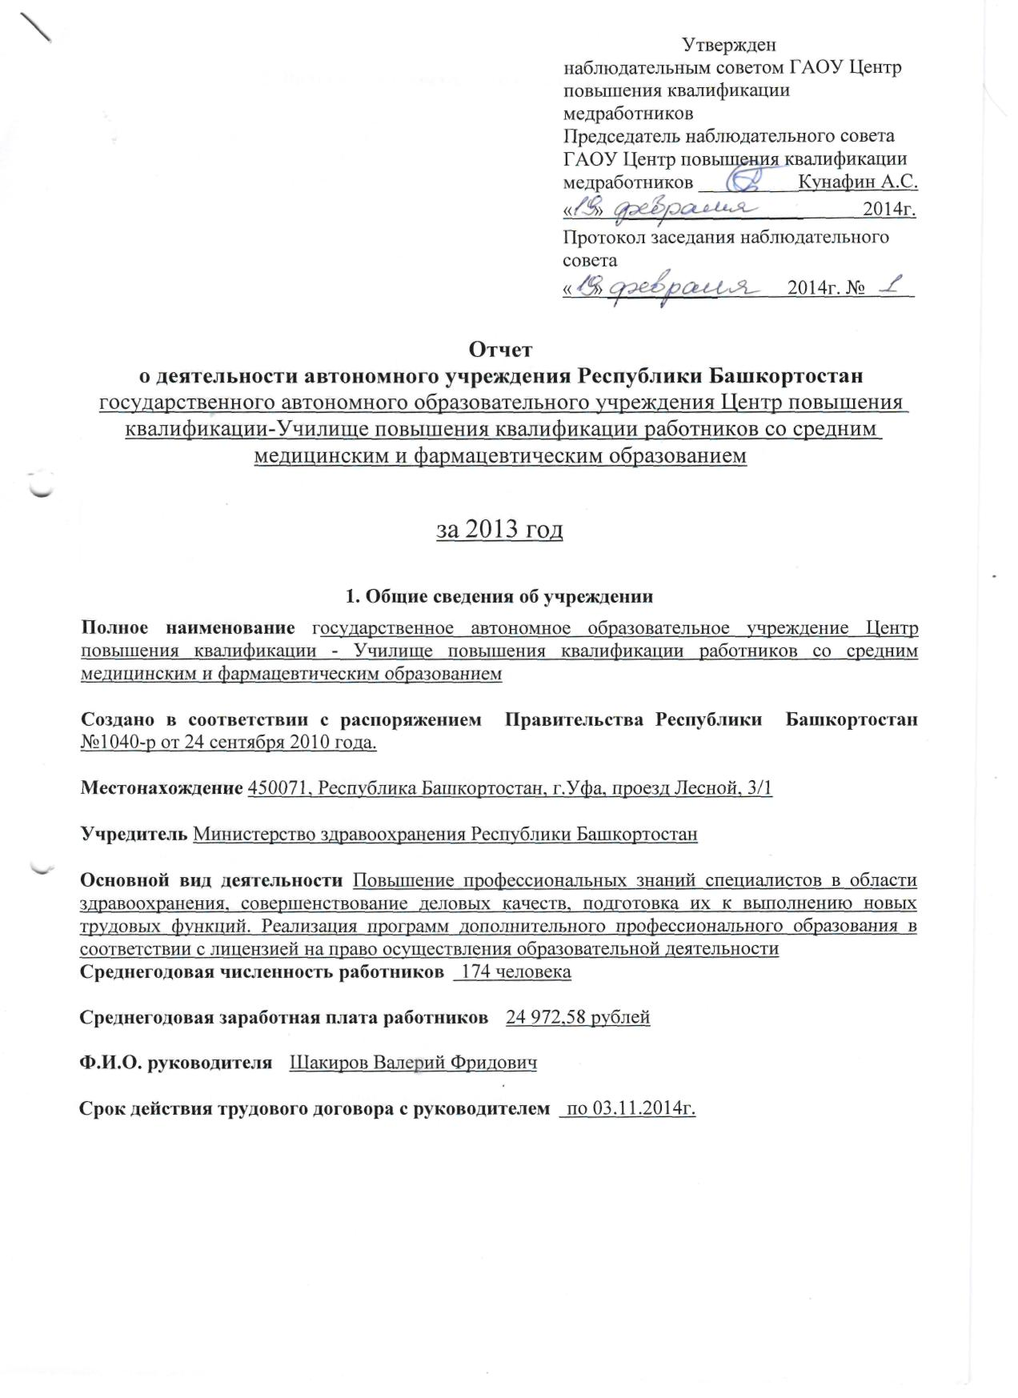

2. Виды деятельности, осуществляемые учреждением

N  п/п | Наименование вида деятельности автономного учреждения Республики Башкортостан | Основание (перечень разрешительных документов с указанием номера, даты выдачи и срока действия)
1 | 2 | 3
1 | -Повышение квалификации и профессиональная переподготовка физических и юридических лиц, в связи с требованиями к уровню квалификации и необходимостью освоения современных методов решения профессиональных задач специалистов осуществляющих деятельность в области здравоохранения;  -Реализация программ дополнительного профессионального образования в соответствии с лицензией на право осуществления образовательной деятельности;  -Обучение высвобождаемых работников, незанятого населения и безработных специалистов;  --Платные образовательные услуги;  -Предоставление общежития (плата за оказанные услуги по проживанию);  -Издание и реализация учебно-методической литературы, учебных фильмов, слайдов, компьютерных программ, электронных учебников и других учебно-методических материалов, способствующих повышению качества подготовки специалистов;  -Обучение по дополнительным образовательным программам;  -Разработка учебных авторских программ, экспертиза и разработка учебно-программной документации;  -Услуги по методической и консультативной помощи, а так же по пред- и после аттестационной обработке документации к аттестации специалистов здравоохранения;  -Организация и проведение квалификационных экзаменов на получение сертификата специалиста;  - Ксерокопирование. | - 1.Лицензия №2338 Серия 02Л01 № 0000986 от 07 октября 2013года.  - 2. Свидетельство «О внесении записи в Единый государственный реестр юридических лиц» серия 02 №006857835, выданное Межрайонной инспекцией Федеральной налоговой службой №39 по Республике Башкортостан;  3.Свидетельство «О постановке на учет российской организации в налоговом органе по месту нахождения на территории Российской Федерации» серия 02 №006857836, выданное ИФНС России по Октябрьскому району г. Уфы

3. Состав наблюдательного совета учреждения

N  п/п | Фамилия, имя, отчество | Должность
1 | 2 | 3
1 | Кунафин Айрат Саубанович | Начальник отдела Министерства здравоохранения Республики Башкортостан в Уфимском районе
2 | Садриев Раиль Рифович | Заместитель начальника отдела Министерства здравоохранения Республики Башкортостан в Уфимском районе
3 | Вагапова Расима Шавкатовна | Специалист-эксперт отдела финансово-экономического анализа государственных унитарных предприятий Министерства земельных и имущественных отношений Республики Башкортостан
4 | Бакиев Ирек Минигалиевич | Представитель Башкирского отделения РОО «Российское общество по организации здравоохранения и общественного здоровья»
5 | Гостева Нина Николаевна | Представитель РОО «Профессиональная ассоциация специалистов с высшим сестринским, средним медицинским и фармацевтическим образованием Республики Башкортостан
6 | Овчинников Виктор Владимирович | Представитель ГУ РО по РБ Общественной комиссии по борьбе с коррупцией по Республике Башкортостан
7 | Фаттахова Зимфира Ахтямовна | Начальник отдела комплектации циклов и реализации путевок ГАОУ Центр повышения квалификации медработников
8 | Валишина Светлана Мунировна | Преподаватель ГАОУ Центр повышения квалификации медработников
9 | Халилов Айдар Мавлетович | Начальник отдела планирования, экономики и закупок ГАОУ Центр повышения квалификации медработников

4. Информация об исполнении задания учредителя и об объеме финансового обеспечения этого задания

N  п/п | Наименование задания | Объем финансового обеспечения рублей | Информация об исполнении
1 | 2 | 3 | 4
1 | Повышение квалификации работников со средним медицинским и фармацевтическим образованием | 39 632 000,00 | - возмещение на оказание услуг в сумме 38 868 400 рублей;  - возмещение затрат на содержание имущества в сумме 763 600 рублей

5. Информация об осуществлении деятельности, связанной с оказанием услуг в соответствии с обязательствами перед страховщиком по обязательному социальному страхованию, и об объеме финансового обеспечения данной деятельности
N  п/п | Наименование вида деятельности | Наименование вида работ (услуг) | Объем финансового обеспечения, тыс. рублей
1 | 2 | 3 | 4
 | нет | нет | нет

6. Объем финансового обеспечения развития учреждения в рамках программ, утвержденных в установленном порядке

N  п/п | Наименование программы | Объем финансового обеспечения, тыс. рублей
1 | 2 | 3
- | нет | нет

7. Общее количество потребителей, воспользовавшихся услугами учреждения
N  п/п | Наименование вида услуг | Количество потребителей, воспользовавшихся бесплатными услугами | Количество потребителей, воспользовавшихся частично платными услугами | Количество потребителей, воспользовавшихся полностью платными услугами
1 | 2 | 3 | 4 | 5
1 | Образовательные услуги: Повышение квалификации работников со средним медицинским и фармацевтическим образованием | 8 551 | 0 | 3 803

8. Общая сумма прибыли автономного учреждения Республики Башкортостан после налогообложения в отчетном периоде, образовавшейся в связи с оказанием автономным учреждением Республики Башкортостан частично платных и полностью платных работ (услуг)

N  п/п | Наименование показателя | Общая сумма прибыли автономного  учреждения
N  п/п | Наименование показателя | от оказания частично платных работ (услуг), тыс. рублей | от оказания полностью платных работ (услуг), тыс. рублей
1 | 2 | 3 | 4
1 | Общая сумма прибыли после налогообложения в отчетном периоде, образовавшейся в связи с оказанием автономным учреждением Республики Башкортостан работ (услуг) | 0 | 0
